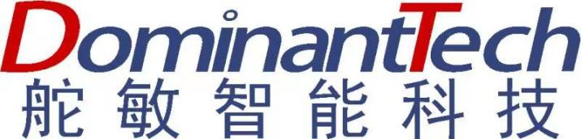

特征字典生成工具说明文档

|  |  |
| --- | --- |
| 文档版本 | V 1.0.0 |
| 发布日期 | 2022-08-16 |

**版权所有©舵敏智能2021，保留一切权力。**

非经本公司书面许可，任何单位或个人不得擅自摘抄、复制部分或全部本文档，不得以任何形式传播。

**商标声明**

、舵敏、舵敏智能和其他舵敏商标均为舵敏智能科技的商标。

本文档提及的其他所有商标或注册商标，由各自的所有人所有。

**上海舵敏智能科技有限公司**

**舵敏智能科技（苏州）有限公司**

|  |  |
| --- | --- |
| 网址: | https://www.dominant-tech.com/ |
| 客户服务邮箱: | support@dominant-tech.com |

# K、L选择与字典性能测试

## 单视频字典的性能测试

### 测试数据